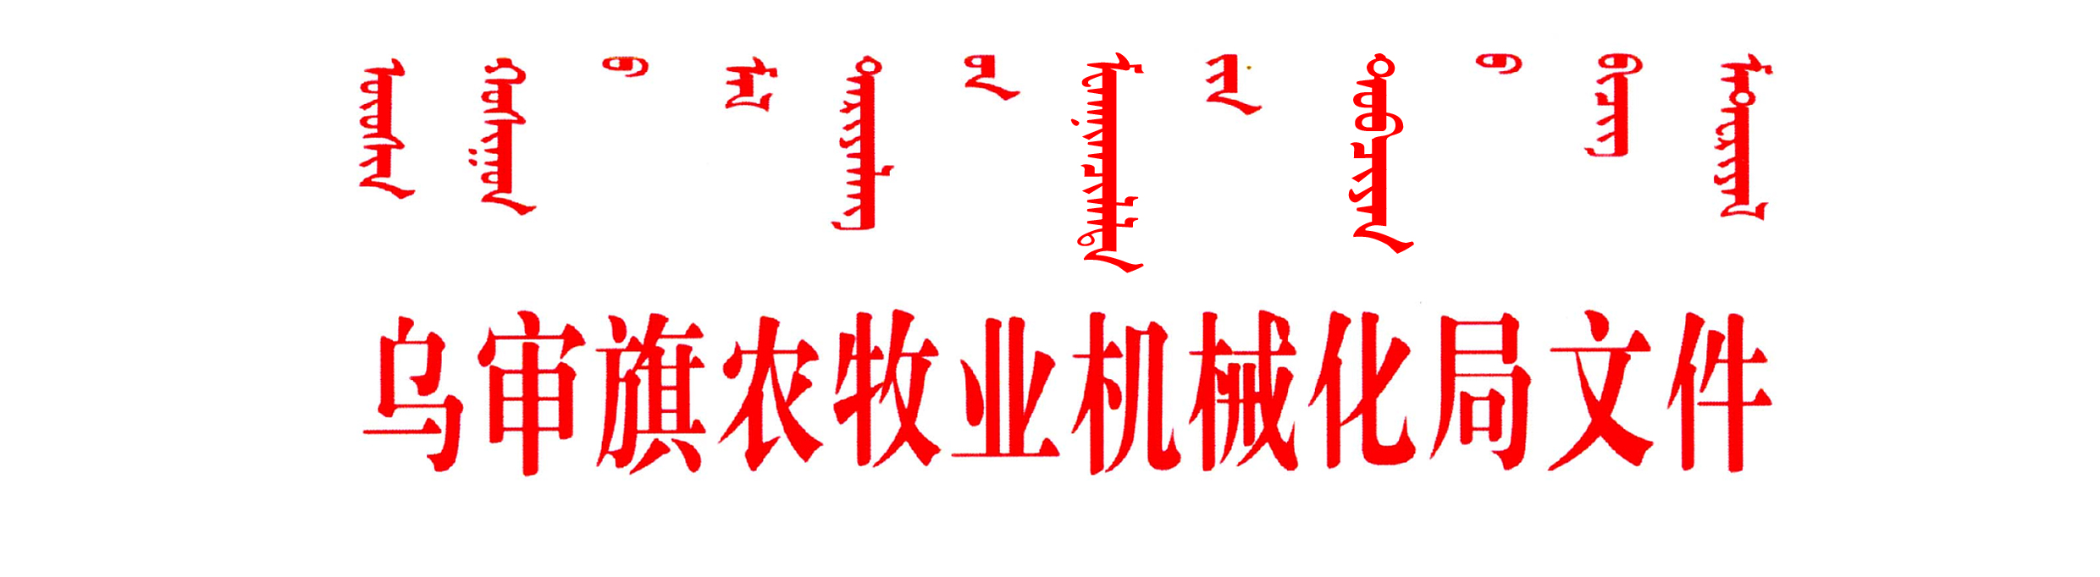

乌农机发〔2019〕54号

乌审旗农牧业机械化服务中心关于
印发乌审旗农机购置补贴机具
核验工作要点（试行）
的通知
中心各股、室：
现将《乌审旗农机购置补贴机具核验工作要点（试行）》印发给你们，请认真贯彻落实。

乌审旗农牧业机械化服务中心
2019年8月15日
乌审旗农机购置补贴机具
核验工作要点（试行）

加强农机购置补贴机具核验管理，是确保补贴资金安全和政策效益充分发挥的关键举措。为做好农机购置补贴机具核验工作，规范核验行为，防范管理风险，提高办补效率，进一步便民利民，根据内蒙古自治区农机购置补贴机具核验工作要点（试行）相关规定，制定本工作要点。
一、核验内容
补贴机具核验是指旗农机化主管部门对从事农牧业生产的个人和农牧业生产经营组织（以下简称“购机者”）申报农机购置补贴时提供的相关资料进行形式审核、对机具进行核查的工作。核验的主要内容包括：
（一）购机者身份信息。个人身份证件或农牧业生产经营组织市场监督颁发营业执照（统一社会信用代码）及其法定代表人身份证件等信息；
（二）购买信息。购买补贴机具税控发票等信息；
（三）机具信息。机具实物上的固定铭牌信息、农机购置补贴辅助管理系统所对应机具的信息、牌证管理机具的行驶证信息等；
（四）其他信息。购机者惠农一卡通（银行卡（折））账号、开户名等信息，以及政策实施要求提供的其他必要信息。
上述信息的真实性、完整性和有效性由购机者、产销企业和农机管理机构分别负责，推行产销企业承诺制，并承担相应的法律责任。
二、核验流程及要求
（一）受理申请。对购机者自主提出的补贴申请，主管部门应按规定及时受理。逐步推行全面通过手机APP、“一站式”服务窗口等便捷高效的方式受理补贴申领。
（二）资料核验。一是购机者及其身份、购机税控发票等资料。购机者为个人的，重点核验购机者本人与其身份证件的肖像照片是否相符，购机税控发票所显示的购机者姓名与购机者身份证件所显示的姓名是否一致；购机者为农牧业生产经营组织的，重点核验该组织法定代表人本人与其身份证件的肖像照片是否相符，法定代表人身份证件所显示的姓名与市场监督颁发营业执照所显示的法定代表人姓名是否一致，购机税控发票所显示的购机者名称与市场监督颁发营业执照所显示的农业生产经营组织名称是否一致。二是惠农一卡通（银行卡（折））等资料。重点核验购机者填写的惠农一卡通（银行卡（折））账号、开户名等信息与其携带的一卡通（银行卡（折））所显示的账号、身份证件所显示的购机者姓名、市场监督颁发营业执照所显示的农牧业生产经营组织名称是否一致。三是购机价格真实性承诺。提示购机者确认购机税控发票上的购机金额与其实际全部支付给经销企业的资金是否一致，以及隐瞒不报、提供虚假信息需承担的违规责任，提示购机者对购机价格的真实性签字确认。四是政策实施要求提供的其他资料。
未通过核验的，应将所发现的问题一次性告知购机者，并说明完善方法。
（三）机具核验。一是重点机具核验。重点核验购机税控发票所显示的机具名称、生产企业、型号、发动机号（不带动力的可不核验）、出厂编号与所购实物机具铭牌显示信息是否一致，所购实物机具铭牌显示信息与农机购置补贴辅助管理系统内对应的机具信息是否一致，购机税控发票所显示的经销企业与农机购置补贴辅助管理系统内对应的经销信息是否一致。对牌证管理机具，免于现场实物核验，但需核验购机者携带的《拖拉机和联合收割机行驶证》信息与农机安全监理系统的牌证信息、机具信息是否一致，购机税控发票所显示的经销企业与农机购置补贴辅助管理系统内对应的经销信息是否一致。二是非重点机具核验。对补贴额较低、风险可控度高的机具可采取补贴资金兑付后按比例抽查核验方式进行，抽核内容同重点机具。重点机具和非重点机具的标准以及抽核比例或数量由旗县农机主管部门自行规定。
鼓励通过进村入户、提前预约等方式开展核验，便利购机者以及设施安装类机具核验。核验结果由核验人员与购机者双方签字确认。实行双人交叉核验或个人核验、单位内部集体会审双重审核，探索对补贴机具核验结果实行基层农机化、种植业、畜牧业、渔业、农产品初加工等有关方面共同参加的集体会商。加强对单人多台套、短期内大批量、同人连年购置同类机具、区域适应性差的机具购置等异常情形的核验。
未通过核验的，应将所发现的问题一次性告知购机者，并说明完善方法。
（四）复核登记。对资料核验、机具核验的程序、方式和签章的规范性进行集体复核，可与集体会商同步进行，通过后登记立册。
（五）公示报送。对通过复核的补贴申请信息进行为期不少于30天的公示，公示无异议后报送同级财政部门。
（六）资料处理。对财政部门未提出疑义的补贴申请，将其核验资料留存备用备查，留存期限不少于5年。
三、监督管理
（一）加强核验人员队伍建设。选配责任心强、业务素质高、作风优良的干部从事核验工作，对其每年至少开展一次廉洁从政、业务技能等方面的教育培训。建立健全分管领导监督机制，实行补贴申领受理、补贴机具核验岗位分离，明确岗位职责。
（二）推行购机承诺践诺。加强购机者补贴申请行为的自我约束和信用管理，实行补贴申请资料真实性、完整性和有效性的自主承诺，引导其规范参与补贴政策实施，主动报告所发现的问题，共同维护政策实施良好环境。
（三）全面排查违规线索。对核验中发现的补贴申领违规行为线索，由核机工作人员逐条书面登记，并及时报告分管领导。开展违规线索集体研究，对违规嫌疑较大或反复出现的应启动调查程序，对违规嫌疑较小的留存材料备查。对补贴机具核验争议处理等重大事项，及时报请旗农机购置补贴领导小组研究决策。
（四）严格监督管理。健全内部控制制度，以机具核验流程为主线，逐项工作、逐个环节查找风险点，制定防控措施。农机主管部门、财政部门探索开展补贴机具第三方独立抽查核验和信息化技术核验。

乌审旗农牧业机械化局 2019年8月15日印发

